查新检索报告

1.本发明创造名称：一种自适应的广角镜头拼接技术
2.检索对比文件相关信息
1）检索库：智慧芽专利数据库
2）检索分类号：G06T3/4038
3）关键词：图像拼接，广角镜头拼接，视频拼接
4）检索到的对比文件罗列如下：
（说明：类型是指X、Y、A等，X类文件指单独影响权利要求的新颖性或创造性的文件；Y类文件指与检索出的其它Y类文件组合影响权利要求的新颖性或创造性的文件；A类文件指背景文件。）
序号 | 相关专利公开号/公告号 | 相关技术的专利名称 | 类型
1 | CN202411695312.9 | 一种多图像广角拼接与黑边去除方法及系统 | Y
2 | CN201010201592.5 | 图像配准方法、宽景成像方法、超声成像方法及其系统 | Y
3．对比文件对本发明创造专利性的说明和解释，包括新颖性和创造性等
发明点：本发明提出了一种自适应的广角镜头拼接技术，具体发明点如下：
- 对于平面场景，设计一种基于特征点匹配的线性拟合方法，自动获取拼接校准模型。
本发明基于特征检测及匹配获取共视区域不同距离下的特征匹配点，拟合视差变化的线性模型得到拼接校准模型。基于该模型消除平面场景下不同拼接距离的视差影响。
2) 对于复杂场景，先将场景划分成不同的平面区域，再针对该平面区域获取拼接校准模型。
平面区域的划分，可以基于语义分割、深度估计等自动化手段实现，也可以基于可视化的界面，允许操作人员在复杂场景中标注多处分段区域，并为各区域分别引入独立的线性视差校准模型，通过对不同区域参数的分段调整，实现跨区域的一致性对齐。

（1）对比文件1对本发明创造专利性的说明和解释：
文件1是一种多图像广角拼接与黑边去除方法及系统，如其摘要所说：本发明公开了一种多图像广角拼接与黑边去除方法及系统，主要通过对多张待拼接的图像进行预处理，对图像中的黑色像素亮度优化处理，保证图像在强光、弱光、暗光的环境下均能保持图像质量以及完整性，还利用了ORB特征检测算法将图像中的相近特征点进行配对，提高了拼接图像的实时性，确定各个图像之间的拼接关系，本发明提高了拼接图像的视觉一致性，在弱光环境下保持拼接图像的质量不受损，保证了系统在不同场景下的适应能力。
这种方法不仅过于依赖ORB特征匹配算法的精度，而且难以满足拼接时的实时性。并且在拼接后，不具有可调优性，因为其基于单应性矩阵对图像进行变换，无法通过调整单应性矩阵内部参数使得图片精度对齐。
（2）对比文件2对本发明创造专利性的说明和解释：
文件2是图像配准方法、宽景成像方法、超声成像方法及其系统，如其摘要所说：本发明公开了一种图像配准方法、宽景成像方法和超声成像方法及其系统，所有方法都包括以下基本步骤：确定浮动图和配准图；在浮动图中划分出若干个子区域；在每个子区域内确定一个特征点；确定每个特征点在配准图中的搜索区域；计算每个特征点相对于配准图的运动向量；对运动向量进行拟合，得到浮动图相对于配准图的变换系数。最终通过变换系数拼接出宽景图像。采用本发明能够准确和快速的进行图像的配准，形成宽景图像。
这种方法需要多多个区域的多个特征点进行比对并计算运动向量，这种方法不仅依赖提取特征点的精度，而且对算力和内存带宽的要求过大，难以实现实时拼接技术。并且这类方法和上一文件的方法类型，无法通过调整单应性矩阵内部参数使得图片精度对齐。
4. 综上的初步结论、建议
（说明：是否建议申请的初步结论及理由，包括申请性和创造性的结论）

5、检索人签名： 检索者
报告日期： 2025/09/10
对比文件1：
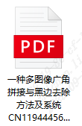
对比文件2：
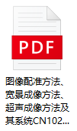
法律声明：
由于检索人仅能检索目前已公开的中国专利文献，其检索的数据库非常有限，今后的审查过程中中国专利局所很可能提出与本检索结果完全不同的对比文件，因此，本检索结果仅供参考，不能作为将来是否授权的依据，且不具有任何法律效力。

附录1 专利检索库
（1）中国专利检索网站
http://www.soopat.com/ （SooPAT专利检索平台）
http://search.cnipr.com/ （直接点击登录即可检索）
（2）美国专利检索网站
http://patft.uspto.gov/ （左侧是已授权专利检索入口，右侧是已公开检索入口）
http://www.google.com/patents 推荐（谷歌美国专利检索平台）
（3）主要国家专利全文下载网站
http://www.drugfuture.com/cnpat/cn_patent.asp （中国专利全文下载）
http://www.drugfuture.com/uspat/us_patent.asp （美国专利全文下载）
http://www.drugfuture.com/eppat/patent.asp （欧洲专利全文下载）

附录2 查新检索报告案例

1.本发明创造名称：一种干湿联合冷却技术
2.检索对比文件相关信息
1）检索库：智慧芽专利数据库
2）检索分类号：F28D3/02
3）关键词：冷却塔 干湿联合 闭式
检索式：
tiabc=(冷却塔 干湿联合 闭式)
tiabc=(冷却塔 干湿联合 分离)
4）检索到的对比文件罗列如下：
（说明：类型是指X、Y、A等，X类文件指单独影响权利要求的新颖性或创造性的文件；Y类文件指与检索出的其它Y类文件组合影响权利要求的新颖性或创造性的文件；A类文件指背景文件。）
序号 | 相关专利公开号/公告号 | 相关技术的专利名称 | 类型
1 | CN216745565U | 一种干湿联合闭式冷却塔 | Y
2 | CN107976089A | 干-湿式分离式消雾节水型冷却塔 | Y
3．对比文件对本发明创造专利性的说明和解释，包括新颖性和创造性等
发明点：
产品外形为一个20尺或者40尺标准集装箱。
干式冷却部分为一个干冷器，干冷器包括了外部框架、散热翅片、风机等部件。
湿式冷却部分为一个闭式冷却塔，包括了外部框架、散热盘管、喷头、喷淋泵、收水器、风机、底部水槽等部件。
将干式散热部分与湿式散热部分分开。
由闭式冷却塔的湿冷部分和翅片管的干式部分组成，左右排布，干冷和风冷的风道独立。
1）、对比文件1对本发明创造专利性的说明和解释：
对比文件1公开了一种干湿联合闭式冷却塔，参见图1和图2，包括干冷段散热器1、干冷段百叶窗2、湿冷段百叶窗3、风机组4、收水器5、蒸发盘管6、冷却塔进水管路7、冷却塔出水管路8、喷淋管道9、集水池10、喷淋水泵11和冷却塔体12，所述干冷段散热器1设置在冷却塔体12外的上部两侧，且所述干冷段散热器1的管束水平设置，干冷段百叶窗2连接干冷段散热器1（相当于公开了“干式冷却部分”），所述蒸发盘管6水平布置在冷却塔体12内，且位于干冷散热器1下方，所述湿冷段百叶窗3设置在蒸发盘管6的两侧，所述风机组4布置于冷却塔体12的顶部，集水池10布置于冷却塔体12的底部（相当于公开了“湿式冷却部分”）。
所述干冷段散热器1的下部设置管束进水口1 .1，干冷段散热器1的上部设置管束出水口1 .2，所述冷却塔进水管路7与干冷段散热器1的管束进水口1 .1连接，所述干冷段散热器1的管束出水口1 .2通过循环水管道与蒸发盘管6的入口连接。
所述蒸发盘管6的出口与冷却塔出水管路8采用法兰连接，所述喷淋水泵11入口通过管道连通集水池10，所述喷淋水泵11出口通过管道连接喷淋管道9，所述喷淋管道9布置于蒸发盘管6上层，喷淋管道9上设有喷嘴，所述收水器5布置于喷淋管道9上层，所述收水器5通过支撑件支撑在喷淋管道9上。
所述干冷段百叶窗2对应干冷段散热器1设置，所述湿冷段百叶窗3对应湿冷段的蒸发盘管6设置，干冷段百叶窗2和湿冷段百叶窗3可自动调节开度。

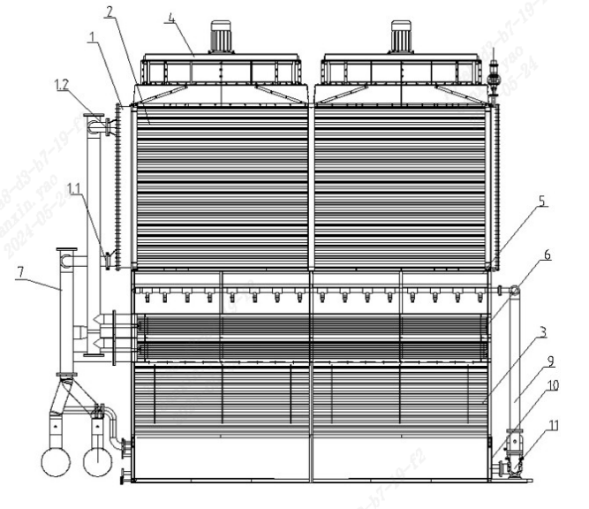
图1
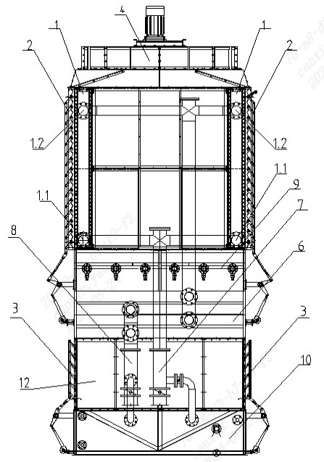
图2

本申请与对比文件1存在以下区别技术特征：
- 产品外形为一个20尺或者40尺标准集装箱。
- 干式散热部分与湿式散热部分分开
- 由闭式冷却塔的湿冷部分和翅片管的干式部分组成，左右排布，干冷和风冷的风道独立。
因此，本申请具备新颖性。以下针对区别技术特征进行进一步检索以确定提案的创造性。

2）、对比文件2对本发明创造专利性的说明和解释：
对比文件2公开了一种干-湿式分离式消雾节水型冷却塔，如图3至图5，包括塔体1以及从上到下依次设置在所述塔体1内的干湿空气混合装置2、淋水系统3、干湿分离区4和电动调风装置5，还包括设置在塔体1顶部的排风系统6、设置在塔体1一侧的进水管7和出水管8，所述排风系统6与所述干湿空气混合装置2连通；所述干湿分离区4包括相互独立的干冷区41和湿冷区42，所述干冷区41和所述湿冷区42之间通过隔板43密封分隔，（相当于公开了“干式散热部分与湿式散热部分分开”）所述干冷区41的数量设为6个，所述湿冷区42的数量设为14个，这样可以实现全年节水，所述湿冷区42内设置有填料44，每个干冷区41内均设有四对干冷模块45，所述干冷模块45通过连接管9与所述进水管7和所述出水管8相连通，所述淋水系统3与所述出水管8相连通。在出水管7上设置干-湿冷运行阀门81和干冷运行阀门82，使干冷模块45的出水可以直接进入冷却塔水池10。
所述淋水系统3包括喷水管31和喷淋头32，所述喷淋头32的数量设有多个并且均安装在所述喷水管31上，所述喷淋头32设置于所述湿冷区42内并且所述喷淋头32位于所述填料44的正上方，所述喷水管31的一端通过水管33与所述出水管7连通。这样喷水管31内的水经过喷淋头32喷洒在填料44上，通过填料44进行湿冷蒸发散热降温。
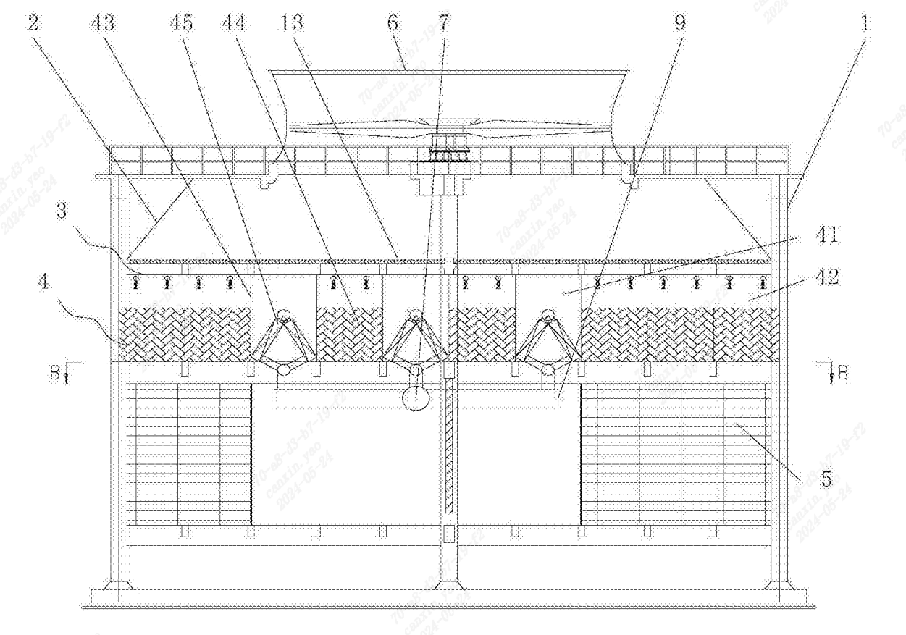
图3
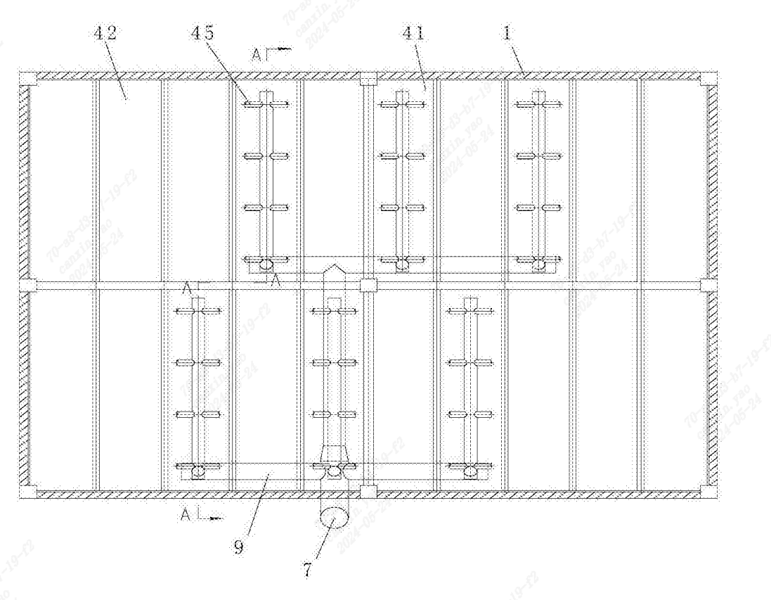
图4
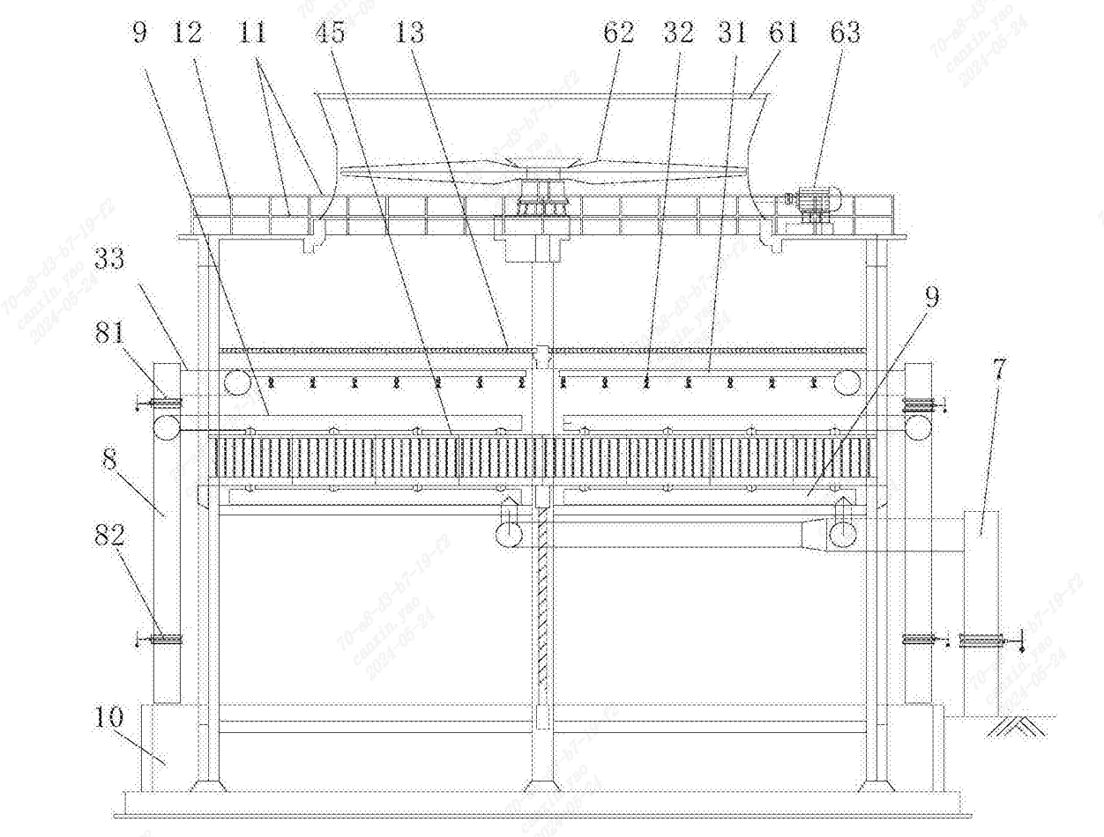
图5
本申请与对比文件2存在以下区别技术特征：
- 产品外形为一个20尺或者40尺标准集装箱。
- 由闭式冷却塔的湿冷部分和翅片管的干式部分组成，左右排布，干冷和风冷的风道独立。

因此，本提案与对比文件1的技术方案相比具有新创性。

4. 综上的初步结论、建议
（说明：是否建议申请的初步结论及理由，包括申请性和创造性的结论）

经过检索，本提案与对比文件1的技术方案相比具有新创性，可以申请发明型专利。
5、检索人签名： 签署者
报告日期： 2024.05.28
对比文件：
对比文件1： 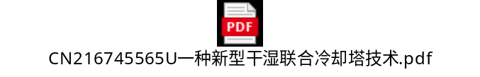
对比文件2： 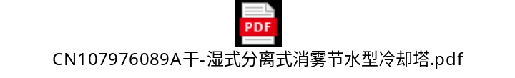
法律声明：
由于检索人仅能检索目前已公开的中国专利文献，其检索的数据库非常有限，今后的审查过程中中国专利局所很可能提出与本检索结果完全不同的对比文件，因此，本检索结果仅供参考，不能作为将来是否授权的依据，且不具有任何法律效力。

